Министерство науки и высшего образования Российской Федерации
Федеральное государственное бюджетное образовательное учреждение науки и высшего образования
«Владимирский государственный университет имени Александра Григорьевича и Николая Григорьевича Столетовых»
(ВлГУ)

Кафедра информационных систем и программной инженерии

КУРСОВОЙ ПРОЕКТ
по дисциплине «Распределенные программные системы»
на тему
«Информационная система путешествия»

Выполнил:
Студент группы ПРИк-223
Чэнь Гэ

Принял:
асс. каф.ИСПИ
Евдокимов А.О.

Владимир, 2026 г.
АННОТАЦИЯ

Курсовой проект состоит из X страниц, X рисунков, X таблиц, X источников.
Работа посвящена проектированию архитектуры распределённой информационной системы для планирования и бронирования комплексных путешествий. Система предоставляет единую платформу для поиска, сравнения и бронирования авиабилетов, отелей, экскурсий и транспорта. В проекте обоснован выбор микросервисной архитектуры, рассмотрены интеграция со сторонними API, алгоритмы персонализированных рекомендаций и обеспечение отказоустойчивости. Разработанное модульное и масштабируемое решение отвечает требованиям производительности, надёжности и удобства использования современных туристических сервисов.

ABSTRACT

The course project includes x pages, x figures, x tables, x sources.
The project designs the architecture of a distributed information system for travel planning and booking. The system provides a unified platform for searching, comparing, and booking flights, hotels, tours, and transportation. The work justifies the choice of a microservices architecture, examines integration with third-party APIs, personal recommendation algorithms, and fault-tolerance implementation. The modular and scalable solution meets the performance, reliability, and usability requirements of modern travel services.
СОДЕРЖАНИЕ

ОПРЕДЕЛЕНИЕ, ОБОЗНАЧЕНИЕ И СОКРАЩЕНИЯ 6
ВВЕДЕНИЕ 7
1 АНАЛИЗ ПРОБЛЕМЫ 8
1.1 Формулирование цели и задач 8
1.2 Анализ предметной области и существующих аналогов 8
1.3 Оценка эффективности вариантов реализации и принятия решения о выборе архитектуры новой системы 9
2 РАЗРАБОТКА ТРЕБОВАНИЙ К ИНФОРМАЦИОННОЙ СИСТЕМЕ 12
2.1 Формирование функциональных требований к распределенным процессам 12
2.2 Разработка нефункциональных требований 13
3 3 ПРОЕКТИРОВАНИЕ СИСТЕМЫ 16
3.1 Разработка моделей информационной системы 16
3.2 Синтез структур системы 18
3.2.1 Синтез информационной структуры (протоколы и форматы обмена) 19
3.3 Алгоритмы автоматизируемой деятельности 20
3.4 Диаграммы по ГОСТ 19-701-90 20
СИСОК ИСПОЛЬЗОВАННЫХ ИСТОЧНИКОВ 27
ПРИЛОЖЕНИЕ А 28
ПРИЛОЖЕНИЕ Б 29

ОПРЕДЕЛЕНИЕ, ОБОЗНАЧЕНИЕ И СОКРАЩЕНИЯ

№ п/п | Термины и сокращения | Пояснение или расшифровка
1 | ИСП​ | Информационная Система Путешествий
2 | GraphQL​ | Язык запросов для API, позволяющий клиентам точно запрашивать необходимые данные
3 | REST API​ | Архитектурный стиль для создания веб-сервисов, основанный на стандартах HTTP
4 | CDN | Content Delivery Network (
5 | ML​ | Machine Learning
6 | БД​ | База данных
7 | K8s​ | Kubernetes

ВВЕДЕНИЕ

Современный рынок туристических услуг характеризуется высокой динамикой, разнообразием предложений и растущими требованиями пользователей к персонализации и удобству планирования поездок. Традиционные методы поиска и бронирования услуг через множество независимых сайтов становятся неэффективными. Интегрированные платформы, агрегирующие предложения от различных поставщиков (авиакомпаний, отелей, туроператоров), становятся ключевым решением.
Однако создание такой платформы связано с серьезными техническими вызовами: необходимость интеграции с десятками внешних API, обработка больших объемов данных в реальном времени, обеспечение мгновенного поиска и сравнения, высокая доступность и отказоустойчивость, а также реализация интеллектуальных систем рекомендаций. Обычные монолитные архитектуры не справляются с требованиями масштабируемости и гибкости.
Распределенные информационные системы на основе микросервисной архитектуры становятся единственным жизнеспособным решением для создания конкурентоспособной туристической платформы. Они позволяют независимо масштабировать модули (поиск, бронирование, платежи, рекомендации), обеспечивать изоляцию сбоев и гибко интегрировать новые сервисы и провайдеров.
Целью проекта является проектирование масштабируемой, отказоустойчивой и высокопроизводительной распределенной информационной системы для планирования и бронирования путешествий, которая соответствовала бы современным требованиям к функциональности, производительности и надежности, а также оптимизировала процесс взаимодействия пользователя со множеством поставщиков услуг.

АНАЛИЗ ПРОБЛЕМЫ

Формулирование цели и задач

Целью работы является проектирование архитектуры высоконагруженной распределенной информационной системы для агрегации, поиска, сравнения и бронирования туристических услуг.
В рамках данного курсового проекта были поставлены следующие задачи:
– провести анализ предметной области: изучить особенности интеграции с API внешних провайдеров (GDS, авиакомпании, отели), архитектуры высоконагруженных распределенных систем и методы обеспечения конфиденциальности данных при бронировании;
– Проанализировать существующие на рынке аналоги и выявить их архитектурные особенности, преимущества и недостатки;
– Определить и обосновать ключевые технологические решения;
– Спроектировать механизмы агрегации и кэширования данных от внешних API;
– Определить стратегии обеспечения отказоустойчивости и согласованности данных в распределенной транзакции бронирования.

Анализ предметной области и существующих аналогов

Анализ предметной области охватывает технические и бизнес-аспекты создания агрегатора путешествий. Технический анализ включает изучение:
– архитектур высоконагруженных систем;
– паттернов интеграции (API Gateway, BFF);
– механизмов кэширования и инвалидации данных;
– стратегий поиска по большим наборам данных;
– обеспечения идемпотентности и транзакционности в распределенной среде.
Бизнес-анализ направлен на изучение пользовательских сценариев планирования поездки, требований к скорости поиска, точности и релевантности результатов, процессу мульти-этапного бронирования динамического ценообразования и работы с личными кабинетами пользователей.
На рынке существуют следующие ключевые аналоги:
- Booking.com – мировой лидер в бронировании жилья, обладающий сложной высоконагруженной архитектурой. Отличается глубокой интеграцией с поставщиками, мощной системой кэширования и персонализированными рекомендациями. Однако его архитектура является проприетарной и чрезвычайно сложной для повторения.
- SkyScanner – специализируются на агрегации авиабилетов. Их архитектура оптимизирована для частых запросов к множеству внешних API, быстрого сравнения цен и работы с большими объемами временных данных. Часто используют гибридный подход к хранению данных.
- Airbnb – платформа с ярко выраженной двусторонней моделью. Архитектура делает акцент на надежное хранение пользовательского контента, систему доверия и рейтингов, а также сложные алгоритмы ранжирования поисковой выдачи.
Все аналоги имеют высокие требования к доступности и производительности, что подтверждает необходимость применения распределенных, отказоустойчивых архитектур для нового решения.

Оценка эффективности вариантов реализации и принятия решения о выборе архитектуры новой системы

Оценка проводится по ключевым направлениям:
– Архитектура: сравнение монолитной и микросервисной архитектур по критериям масштабируемости, скорости разработки, отказоустойчивости и сложности эксплуатации. Для системы с разнородными, независимо масштабируемыми функциями (поиск, бронирование, платежи, рекомендации) микросервисная архитектура признана оптимальной.
– API и коммуникация: оценка REST API, GraphQL и gRPC для разных контуров взаимодействия. REST API выбирается для интеграции с внешними провайдерами (как наиболее стандартизированный). GraphQL используется в клиентских приложениях для оптимизации запросов и уменьшения количества round-trip; gRPC используется в высокопроизводительного межсервисного взаимодействия внутри кластера.
– Управление данными: выбор СУБД. PostgreSQL​ – для транзакционных данных (пользователи, бронирования, платежи). Elasticsearch​ – для полнотекстового и сложного поиска по отелям/билетам. Redis​ – для кэширования результатов поиска, сессий и rate limiting.
Интеграция с внешними API:​ Анализ паттернов (API Gateway, BFF). Решение: использование API Gateway​ в качестве единой точки входа для маршрутизации и аутентификации, с выделенным BFF (Backend for Frontend)​ слоем для адаптации данных под нужды конкретных клиентов.
Рекомендательная система:​ Оценка подходов (collaborative filtering, content-based filtering). Выбор гибридной модели на основе ML, развертываемой в виде отдельного микросервиса, потребляющего данные о поведении пользователей.
Обеспечение согласованности:​ Для распределенной транзакции бронирования (блокировка мест, списание средств, подтверждение) выбирается паттерн Saga​ с компенсирующими транзакциями вместо двуфазного коммита (2PC) для большей масштабируемости.
На основе проведенной оценки принимается архитектура системы, включающая:
֪– Микросервисную архитектуру с четким разделением на сервисы (Поиск, Бронирование, Пользователи, Платежи, Рекомендации).
– Использование API Gateway (на базе Kong/Envoy) и BFF.
– Применение GraphQL для фронтенда и gRPC для внутренней коммуникации.
– Стек данных: PostgreSQL, Elasticsearch, Redis, Kafka (для асинхронной коммуникации событий).
– Алгоритм Saga для управления распределенными транзакциями.
– Оркестратор контейнеров Kubernetes для развертывания и управления микросервисами.

РАЗРАБОТКА ТРЕБОВАНИЙ К ИНФОРМАЦИОННОЙ СИСТЕМЕ

Формирование функциональных требований к распределенным процессам

Функциональные требования определяют, чтодолжна делать система. Для распределенной информационной туристической системы они группируются по ролям пользователей и ключевым бизнес-процессам.
Для Клиента:
    - Поиск и сравнение:​ Возможность поиска туристических услуг (авиабилеты, отели, достопримечательности, экскурсии) по сложным критериям (даты, цена, рейтинг, местоположение) с мгновенным сравнением вариантов от различных провайдеров.
    - Бронирование и оплата:​ Формирование комплексного тура (“пакета”), блокировка мест, оформление заказа и безопасное проведение платежной транзакции через интегрированный шлюз.
    - Управление персональным пространством:​ Создание и управление профилем, просмотр истории заказов и бронирований, составление списков желаний (“избранное”).
    - Работа с контентом:​ Просмотр оценок, отзывов и фотографий, оставление собственных отзывов и рейтингов.
Для Персонала поддержки/Администратора:
    - Управление контентом (CRUD):​ Добавление, редактирование и удаление информации о поставщиках услуг, описаний достопримечательностей, новостей и т.д.
    - Обработка заказов:​ Просмотр, подтверждение, модификация и отмена бронирований клиентов. Управление возвратами средств.
    - Коммуникация с клиентом:​ Обработка входящих запросов через систему тикетов или встроенный чат (как описано в тест-плане чат-системы).
    - Аналитика и отчетность:​ Получение отчетов по продажам, загрузке услуг, популярности направлений.
Ключевые распределенные процессы:
    - Асинхронный поиск и агрегация:​ Параллельные запросы к множеству внешних API провайдеров (GDS, Booking.com, Airbnb и др.) и консолидация результатов.
    - Распределенная транзакция бронирования:​ Скоординированный процесс, включающий проверку доступности у провайдера, блокировку мест/номеров, создание локальной записи заказа и обработку платежа. Должен быть отказоустойчивым (паттерн Saga).
    - Синхронизация данных и кэширования:​ Автоматическое обновление цен и доступности в кэше (например, Redis) на основе входящих данных от провайдеров или по расписанию.
    - Генерация и доставка персонализированных рекомендаций:​ Фонговый расчет рекомендательных моделей (ML-микросервис) и доставка результатов в пользовательский интерфейс.

Разработка нефункциональных требований

Требования к надежности и доступности:
    - Доступность (Availability):​ Уровень доступности системы должен составлять не менее 99.9%​ (Downtime ~ 8.76 часов в год). Критически важные сервисы (поиск, оплата) – до 99.99%.
    - Отказоустойчивость (Fault Tolerance):​ Система должна продолжать работу при отказе одного или нескольких некритичных микросервисов или узлов базы данных. Реализуется через:
– Репликация БД (Master-Slave для PostgreSQL, кворумная репликация для Cassandra/NoSQL).
– Механизмы повтора запросов (retry), плавкие предохранители (circuit breaker) и резервные fallback-ответы.
– Использование оркестратора Kubernetes​ для автоматического перезапуска упавших контейнеров.
    - Восстанавливаемость (Recoverability):​ Полное восстановление работы системы после серьезного сбоя не должно превышать 30 минут. Обязательное регулярное резервное копирование данных и наличие проверенных процедур восстановления (Disaster Recovery Plan).
    - Целостность данных (Data Integrity):​ Гарантия согласованности данных в распределенных транзакциях, особенно при бронировании. Использование паттерна Saga​ с компенсирующими транзакциями для отмены действий в случае частичного неуспеха.
Требования к производительности и времени отклика:
    - Время отклика (Response Time):
– Поиск и выдача результатов: < 2 секунд​ для 95% запросов.
– Загрузка страницы с деталями услуги: < 1 секунды.
– Выполнение операции бронирования (от подтверждения до получения номера заказа): < 5 секунд.
– Ответ внутренних микросервисов друг другу (gRPC): < 100 мс.
    - Пропускная способность (Throughput):​ Система должна выдерживать пиковые нагрузки, характерные для сезона отпусков и распродаж:
– Обработка до 1000 запросов на поиск в секунду​ (RPS).
– Обработка до 100 операций бронирования в минуту.
    - Емкость (Capacity):​ Поддержка работы с каталогом в миллионы​ предложений и одновременной работы десятков тысяч​ активных пользователей.
Требования к масштабируемости и интеграции:
    - Горизонтальная масштабируемость (Horizontal Scalability):​ Архитектура должна позволять легко добавлять новые экземпляры микросервисов для обработки возрастающей нагрузки. Особенно это касается:
– Сервиса поиска/агрегации​ (Stateless, масштабируется линейно).
– Сервиса кэширования (Redis)​ – кластеризация.
– Базы данных​ – шардинг и репликация.
    - Интеграционные требования:
– Внешняя интеграция:​ Система должна поддерживать взаимодействие с множеством внешних API провайдеров (авиакомпании, отели, экскурсионные бюро) через стандартные протоколы (REST API, GraphQL). Необходима поддержка различных форматов аутентификации (API Key, OAuth 2.0).
– Внутренняя интеграция:​ Четкое определение контрактов (API, события) между микросервисами. Использование gRPC​ для высокопроизводительной синхронной связи и Apache Kafka​ для асинхронной, отказоустойчивой передачи событий (например, “БронированиеПодтверждено”, “ПлатежВыполнен”).
– Шлюз и BFF:​ Все внешние и клиентские запросы должны проходить через единый API Gateway​ (Kong, Envoy) для маршрутизации, аутентификации и ограничения запросов. Для адаптации данных под конкретные клиентские приложения (веб, мобильное) используется паттерн Backend for Frontend (BFF).

3 ПРОЕКТИРОВАНИЕ СИСТЕМЫ

Разработка моделей информационной системы

Структурная модель (архитектурные узлы)
Структурная модель отображает физические и/или логические компоненты системы и связи между ними. В рамках выбранной микросервисной архитектуры структурная модель представляется в виде набора развернутых микросервисов, объединенных общей инфраструктурой.
    - Клиентские приложения (Веб, Мобильные):​ Точка взаимодействия конечного пользователя. Взаимодействуют с системой через GraphQL BFF (Backend for Frontend) Gateway.
    - API Gateway (Kong/Envoy):​ Единая точка входа. Обеспечивает маршрутизацию, аутентификацию, авторизацию, ограничение запросов (rate limiting) и кэширование.
    - BFF-слой (GraphQL):​ Отдельные сервисы, адаптирующие данные и бизнес-логику под нужды конкретного клиентского приложения. Агрегируют данные из нижележащих микросервисов.
    - Базовые микросервисы (Spring Boot / gRPC):
– Сервис пользователей (User Service):​ Управление профилями, аутентификация (JWT).
– Сервис поиска и агрегации (Search/Aggregation Service):​ Параллельный опрос внешних API провайдеров, кэширование результатов в Redis.
– Сервис бронирования (Booking Service):​ Управление жизненным циклом заказа, координация распределенной транзакции (Saga).
– Сервис платежей (Payment Service):​ Интеграция с внешними платежными шлюзами.
– Сервис рекомендаций (Recommendation Service):​ ML-микросервис для генерации персонализированных предложений.
    - Сервисы инфраструктуры:
– Сервис обмена сообщениями (Apache Kafka):​ Обеспечивает асинхронную, отказоустойчивую коммуникацию между сервисами через события (например, BookingCreated, PaymentConfirmed).
– Базы данных:​ PostgreSQL​ (транзакционные данные), Elasticsearch​ (поисковый индекс), Redis​ (кэш, сессии).
– Контейнерный оркестратор (Kubernetes):​ Для развертывания, масштабирования и управления жизненным циклом всех контейнеризированных сервисов.
Функциональная модель (логика взаимодействия)
Функциональная модель описывает логику работы системы через последовательности действий (сценарии использования). Ключевые сценарии:
    - Сценарий «Поиск и сравнение туров»:
– Клиент отправляет GraphQL-запрос с параметрами в BFF.
– BFF вызывает Сервис поиска.
– Сервис поиска параллельно опрашивает кэш (Redis) и внешние API.
– Результаты агрегируются, ранжируются и возвращаются клиенту.
    - Сценарий «Бронирование комплексного тура» (Распределенная транзакция):
– Координируется Сервисом бронирования​ по паттерну Saga.
– Шаги Saga: a) Проверка доступности (у провайдера), b) Блокировка мест, c) Создание заказа, d) Вызов платежа.
– Каждый шаг – локальная транзакция в своем сервисе. При неудаче запускаются компенсирующие транзакции.
– События каждого шага публикуются в Kafka.
    - Сценарий «Генерация рекомендаций»:
– Сервис рекомендаций​ асинхронно потребляет поток событий о действиях пользователя из Kafka.
– Обновляет модель в оффлайн-режиме.
– По запросу BFF возвращает персонализированный список предложений.
Информационная модель (структура данных)
Информационная модель определяет структуры данных, их атрибуты и отношения. Реализуется в виде схем баз данных и форматов сообщений.
    - Реляционная модель (PostgreSQL):​ Включает сущности: User(пользователи), Order(заказы), BookingItem(элементы бронирования). Связи: один-ко-многим (пользователь → заказы).
    - Документная модель/Индекс (Elasticsearch):​ Документы типа TourOffer, содержащие поля: destination, dates, price, provider, amenities. Используется для полнотекстового и сложного поиска.
    - Модель «Ключ-Значение» (Redis):​ Кэшированные результаты поиска (search_query_hash→ serialized_results), сессии пользователей (session_id→ user_data).
    - Формат событий (Apache Kafka, Protobuf/JSON):​ Стандартизированная структура событий (например, PaymentCompletedEvent { order_id, amount, timestamp }).

Синтез структур системы

Синтез общей структуры информационной системы
Общая структура синтезируется из моделей выше и представляет собой трехуровневую архитектуру:
    - Уровень представления:​ Клиентские приложения (Vue.js, React Native) + GraphQL BFF.
    - Уровень бизнес-логики:​ Набор слабосвязанных микросервисов (Java/Spring Boot, Python), общающихся синхронно через gRPC​ и асинхронно через события Kafka.
    - Уровень данных:​ Полиглотное персистентное хранилище (PostgreSQL, Elasticsearch) плюс уровень кэширования (Redis). Все развертывается и оркестрируется в кластере Kubernetes.
Синтез функциональной структуры (распределение бизнес-логики)
Бизнес-логика распределена между сервисами согласно принципу bounded context (ограниченного контекста):
    - Контекст «Пользователь»:​ Логика аутентификации, профилей – в User Service.
    - Контекст «Каталог и поиск»:​ Логика агрегации, кэширования, ранжирования – в Search Service.
    - Контекст «Бронирование и выполнение заказа»:​ Сложная логика оркестрации транзакции (Saga) – в Booking Service.
    - Контекст «Платежи»:​ Логика взаимодействия с банковскими API – в Payment Service.
    - Сквозняя функциональность:​ Логика логирования, мониторинга и трейсинга (Jaeger) вынесена в инфраструктурный слой.
Синтез информационной структуры (протоколы и форматы обмена)
Определены четкие контракты обмена:
    - Внешний интерфейс:​ GraphQL​ (HTTP/1.1/2). Схема GraphQL строго типизирована и служит контрактом для клиентов.
    - Внутренний синхронный интерфейс:​ gRPC​ (HTTP/2, Protobuf). Высокая производительность, строгие контракты в .proto-файлах.
    - Внутренний асинхронный интерфейс:​ Apache Kafka​ (события). Формат событий – JSON Schema или Avro для обеспечения совместимости.
    - Интеграция с внешними партнерами:​ REST API​ (JSON) и/или GraphQL. Аутентификация через API Key или OAuth 2.0.

Алгоритмы автоматизируемой деятельности

    - Алгоритм распределенной транзакции бронирования (Saga):
– Вход:​ Выбор пользователя, данные платежа.
– Шаги:Бронирование Service: Запускает сагу, создает заказ в статусе PENDING.Вызывает Поставщика Услуги: Блокировка мест/номеров.Если успешно, вызывает Платежный Service: Списание средств.Если платеж успешен, обновляет статус заказа на CONFIRMED.
– Компенсация:​ При неудаче любого шага последовательно запускаются компенсирующие вызовы (разблокировка мест, возврат платежа), статус заказа – CANCELLED.
– Выход:​ Подтвержденный или отмененный заказ.
    - Алгоритм асинхронного поиска с кэшированием:
– При получении запроса вычисляется его хэш-ключ.
– Проверяется кэш Redis​ по ключу. При попадании – результат возвращается мгновенно.
– При промахе: параллельно отправляются запросы во внешние API провайдеров.
– Ответы агрегируются, фильтруются, сортируются.
– Результат сохраняется в Redis​ с TTL (временем жизни) и возвращается клиенту.

Диаграммы по ГОСТ 19-701-90

Схема данных (Диаграмма сущность-связь):​ Отображает основные сущности (Пользователь, Заказ, Услуга, Поставщик) и связи между ними в ядре системы (база PostgreSQL).
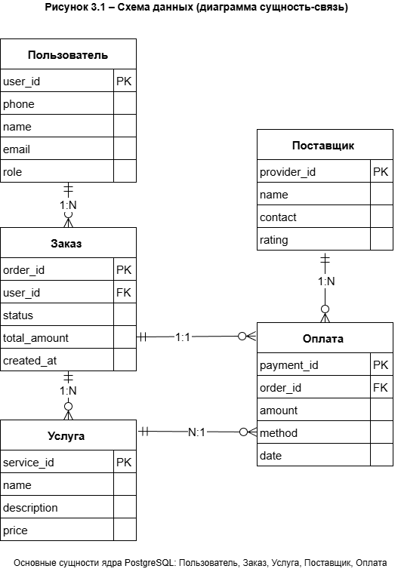
Рисунок 3.1 – Схема данных (диаграмма сущность-связь)

Схема программы (Структурная схема ПО):​ Отображает иерархическую композицию микросервисов (сервис бронирования, сервис поиска и т.д.) и их основные модули.
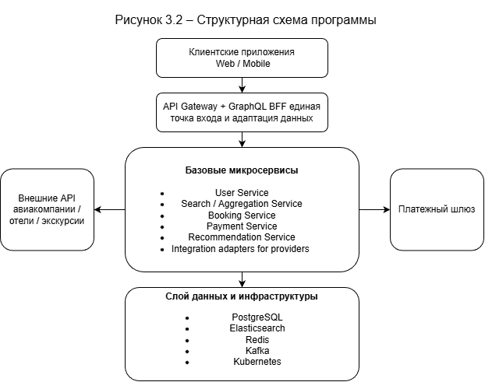
Рисунок 3.2 - Схема программы (структурная схема ПО)

Схема работы системы (Диаграмма последовательности):​ На примере сценария «Бронирование». Показывает последовательность обмена сообщениями между клиентом, BFF, микросервисами бронирования и платежей, и брокером сообщений Kafka.
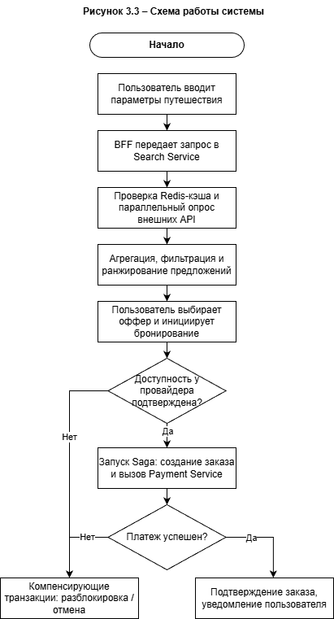
Рисунок 3.3 – Схема работы системы (диаграмма последовательности)

Схема взаимодействия программ (Коммуникационная диаграмма/Схема потоков данных):​ Показывает все микросервисы, API Gateway, Kafka​ и типы взаимодействия между ними (синхронные gRPC-вызовы, асинхронные события).

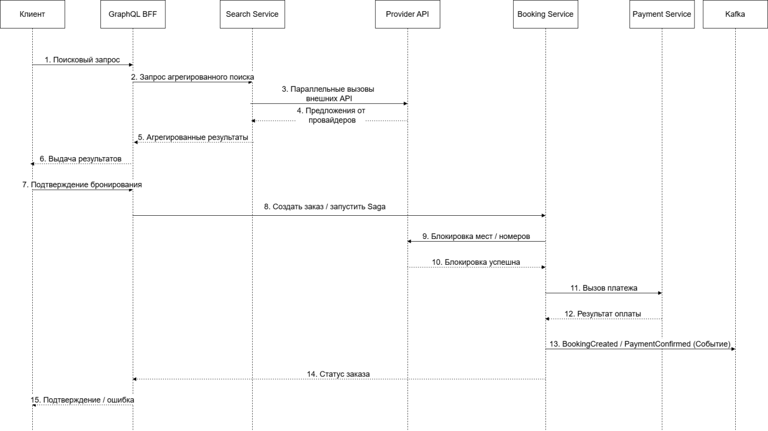
Рисунок 3.4 – Схема взаимодействия программ

Схема ресурсов системы (Диаграмма развертывания):​ Показывает физические/виртуальные узлы (ноды Kubernetes), контейнеры с микросервисами, размещение баз данных (PostgreSQL, Elasticsearch), кластер Redis​ и потоки сетевого взаимодействия между ними.
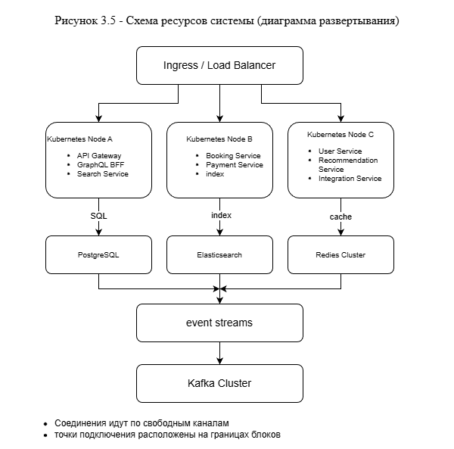
Рисунок 3.5 – Схема ресурсов системы (диаграмма развертывания)

ПРОГРАММНАЯ РЕАЛИЗАЦИЯ И РЕШЕНИЯ ПО ПРОГРАММНОМУ ОБЕСПЕЧЕНИЮ

Выбор технологий разработки

При создании ИСП был выбран технологический стек, ориентированный на построение современного распределённого клиент-серверного приложения с разделением на независимые фронтенд и бэкенд компоненты. Выбор каждого компонента обоснован спецификой бизнес-процессов туристической системы, требованиями к производительности, надёжности, удобству разработки и дальнейшего сопровождения.
Основой серверной части системы выбран фреймворк Spring Boot 3.x на языке программирования Java 17. Данный выбор обусловлен широкой экосистемой фреймворка для построения корпоративных приложений, встроенной поддержкой механизмов внедрения зависимостей, управления транзакциями, безопасности, а также высокой совместимостью с популярными библиотеками и инструментами. Spring Boot обеспечивает быструю настройку и развёртывание приложения, минимизируя объём шаблонного кода и упрощая интеграцию с компонентами инфраструктуры.
Для работы с реляционной базой данных использована библиотека MyBatis-Plus – расширение популярного фреймворка MyBatis, предоставляющее готовые реализации стандартных CRUD-операций, механизмы динамического построения запросов, пагинации и работы с условными конструкциями. Использование MyBatis-Plus значительно сокращает объём кода слоя доступа к данным, исключает необходимость написания простых SQL-запросов вручную и повышает скорость разработки бизнес-логики.
Для организации распределённого кэширования часто запрашиваемых данных (информация о популярных достопримечательностях, результатах поиска, пользовательских сессий) использована СУБД типа ключ-значение Redis. Для упрощения работы с кэшем реализован собственный аннотационный механизм на основе аспектно-ориентированного программирования (АОП), позволяющий автоматически кэшировать результаты выполнения методов бизнес-логики без изменения основного кода.
Для документирования и тестирования программных интерфейсов бэкенда использована библиотека SpringDoc OpenAPI 3 (Swagger), которая автоматически генерирует интерактивную документацию для всех REST API системы на основе аннотаций в коде контроллеров. Это упрощает тестирование интерфейсов, взаимодействие между разработчиками бэкенда и фронтенда, а также обеспечивает актуальность документации при изменении кода.
Клиентская часть системы реализована на фреймворке Vue 3 с использованием синтаксиса Composition API, обеспечивающего гибкую организацию и переиспользование логики компонентов. Для управления глобальным состоянием приложения использована библиотека Pinia, обеспечивающая типизированную работу с хранилищем, простоту отладки и модульную организацию состояния. Для маршрутизации между страницами приложения использован Vue Router 4, поддерживающий вложенные маршруты, динамические параметры и защиту маршрутов от неавторизованного доступа.
В качестве компонентной библиотеки пользовательского интерфейса выбран Element Plus, предоставляющий большой набор готовых адаптивных компонентов для веб-приложений, включая формы, таблицы, модальные окна, навигационные элементы. Библиотека поддерживает кастомизацию темы, локализацию на русский язык и обеспечивает единообразный внешний вид всех страниц приложения. Для выполнения HTTP-запросов к бэкенду использована библиотека Axios, обеспечивающая удобную работу с запросами и ответами, перехватчики для автоматической обработки авторизации и ошибок.
Для хранения основных данных системы (пользователи, достопримечательности, туристические гайды, бронирования, комментарии) выбрана реляционная СУБД MySQL, обеспечивающая поддержку ACID-транзакций, целостность данных и высокую производительность при работе со структурированной информацией.
Все выбранные технологии являются открытыми, имеют активную поддержку сообщества, широкую базу документации и подтверждённую эффективность при построении современных распределённых веб-приложений, что гарантирует соответствие реализации всем требованиям курсового проекта.

Реализация объектно-ориентированной модели системы

При разработке ИСП использована классическая трёхзвенная клиент-серверная архитектура с чётким разделением системы на три логических уровня, каждый из которых реализован с применением принципов объектно-ориентированного программирования (ООП):
- Уровень представления – клиентское Vue-приложение, отвечающее за отображение данных и взаимодействие с пользователем;
- Уровень бизнес-логики – серверный слой Spring Boot, включающий контроллеры и сервисные классы, реализующие основную бизнес-логику системы;
- Уровень доступа к данным – слой мапперов MyBatis-Plus, отвечающий за взаимодействие с базой данных и кэшем.
Все ключевые компоненты системы спроектированы в соответствии с основными принципами ООП: инкапсуляцией, наследованием, полиморфизмом и единственной ответственностью, что обеспечило модульность кода, его читаемость, возможность повторного использования и упрощение дальнейшего сопровождения.
Основу объектно-ориентированной модели составляют сущности предметной области, описанные в виде Java-классов с аннотациями MyBatis-Plus для отображения полей класса на столбцы таблиц базы данных. К основным сущностям системы относятся:
- User – сущность пользователя системы, инкапсулирующая все атрибуты, связанные с профилем пользователя (логин, пароль, контактные данные, роль, статус), а также методы для проверки прав доступа и управления учётной записью;
- ScenicSpot – сущность туристической достопримечательности, включающая характеристики объекта (название, местоположение, категория, цена, описание, рейтинг) и методы для работы с данными об объекте;
- TravelGuide – сущность туристического гайда, описывающая авторский контент пользователей (заголовок, содержание, автор, обложка, количество просмотров, дата создания);
- ScenicCollection – сущность избранных достопримечательностей пользователя, связывающая профиль пользователя с объектами достопримечательностей и хранящая дату добавления в избранное;
- Ticket – сущность билета на посещение достопримечательности, включающая данные о бронировании, пользователе, дате посещения и статусе оплаты;
- Comment – сущность комментария пользователя к достопримечательности или гайду, хранящая текст комментария, автора, дату создания и рейтинг.
Пример реализации сущности пользователя представлен в листинге 1.
Листинг 1 – Фрагмент реализации сущности User
package org.example.springboot.entity;
import com.baomidou.mybatisplus.annotation.IdType;
import com.baomidou.mybatisplus.annotation.TableField;
import com.baomidou.mybatisplus.annotation.TableId;
import com.baomidou.mybatisplus.annotation.TableName;
import io.swagger.v3.oas.annotations.media.Schema;
import jakarta.validation.constraints.Email;
import jakarta.validation.constraints.NotBlank;
import jakarta.validation.constraints.Pattern;
import jakarta.validation.constraints.Size;
import lombok.Data;
import java.time.LocalDateTime;

/**
* Пользовательская сущность
*/
@Data
@TableName("user")
@Schema(description = "Пользовательская сущность")
public class User {
@TableId(type = IdType.AUTO)
@Schema(description = "ID пользователя")
private Long id;

@Schema(description = "Имя пользователя")
@NotBlank(message = "Имя пользователя не может быть пустым")
@Size(min = 3, max = 50, message = "Длина имени пользователя должна быть от 3 до 50 символов")
private String username;

@Schema(description = "Пароль")
@NotBlank(message = "Пароль не может быть пустым")
@Size(min = 6, max = 100, message = "Длина пароля должна быть от 6 до 100 символов")
private String password;

@Schema(description = "Электронная почта")
@NotBlank(message = "Электронная почта не может быть пустой")
@Email(message = "Некорректный формат электронной почты")
private String email;

@Schema(description = "Номер телефона")
@Pattern(regexp = "^1[3-9]\\d{9}$", message = "Некорректный формат номера телефона")
private String phone;

@Schema(description = "Код роли")
private String roleCode;

@Schema(description = "Псевдоним")
private String nickname;
@Schema(description = "Пол")
private String sex;
@Schema(description = "URL аватара")
private String avatar;

@Schema(description = "Статус (0: заблокирован, 1: активен)")
private Integer status;

@Schema(description = "Время создания")
private LocalDateTime createTime;

@Schema(description = "Время обновления")
private LocalDateTime updateTime;

@TableField(exist = false)
private String token;
}
Для реализации бизнес-логики системы создан набор сервисных классов, каждый из которых отвечает за работу с одной сущностью предметной области и реализует только связанные с ней бизнес-процессы, следуя принципу единственной ответственности. К основным сервисным классам относятся:
- UserService – реализует логику аутентификации и авторизации пользователей, управления профилями, сброса паролей, регистрации по номеру телефона и электронной почте;
- ScenicSpotService – реализует логику поиска, фильтрации, пагинации и управления данными о туристических достопримечательностях, заполнения связанной информации о категориях объектов;
- TravelGuideService – реализует логику создания, редактирования, удаления туристических гайдов, подсчёта просмотров, получения популярных гайдов и поисковых подсказок;
- ScenicCollectionService – реализует логику добавления и удаления достопримечательностей из избранного пользователя, проверки статуса подписки на объект, получения списка избранных объектов;
- FileUtil – утилитарный класс, инкапсулирующий логику загрузки, хранения и удаления файлов (изображений, видео) в файловой системе сервера.
Все сервисные классы используют внедрение зависимостей для доступа к мапперам базы данных и другим сервисам, что обеспечивает слабую связанность компонентов и упрощает тестирование системы. Пример реализации сервисного класса для работы с достопримечательностями представлен в листинге 2.
Листинг 2 – Фрагмент реализации сервисного класса ScenicSpotService
@Service
public class ScenicSpotService {
@Resource
private ScenicSpotMapper scenicSpotMapper;

@Resource
private ScenicCategoryService scenicCategoryService;
@Autowired
private ScenicCategoryMapper scenicCategoryMapper;

public Page<ScenicSpot> getScenicSpotsByPage(String name, String location, Long categoryId, Integer currentPage, Integer size) {
LambdaQueryWrapper<ScenicSpot> queryWrapper = new LambdaQueryWrapper<>();
// Комплексный поиск по названию, местоположению и описанию
if (StringUtils.isNotBlank(name)) {
queryWrapper.and(wrapper -> wrapper
.like(ScenicSpot::getName, name)
.or()
.like(ScenicSpot::getLocation, name)
.or()
.like(ScenicSpot::getDescription, name)
);
}
// Фильтрация по местоположению
if (StringUtils.isNotBlank(location)) {
queryWrapper.like(ScenicSpot::getLocation, location);
}
// Фильтрация по категории
if (categoryId != null) {
queryWrapper.eq(ScenicSpot::getCategoryId, categoryId);
}
// Сортировка по ID по убыванию
queryWrapper.orderByDesc(ScenicSpot::getId);
Page<ScenicSpot> page = scenicSpotMapper.selectPage(new Page<>(currentPage, size), queryWrapper);
// Заполнение информации о категории
fillCategoryInfo(page.getRecords());
return page;
}

// Остальные методы сервиса: получение по ID, создание, обновление, удаление достопримечательностей
}

Для доступа к данным базы данных использованы интерфейсы мапперов, наследующие базовый интерфейс BaseMapper из библиотеки MyBatis-Plus, который предоставляет готовые реализации всех стандартных операций с данными. Это исключает необходимость написания шаблонного кода для простых запросов и обеспечивает типобезопасную работу с данными. Пример реализации маппера представлен в листинге 3.
Листинг 3 – Реализация маппера TicketMapper
package org.example.springboot.mapper;
import com.baomidou.mybatisplus.core.mapper.BaseMapper;
import org.apache.ibatis.annotations.Mapper;
import org.example.springboot.entity.Ticket;

@Mapper
public interface TicketMapper extends BaseMapper<Ticket> {
// Стандартные CRUD-операции наследуются из BaseMapper
}
Клиентская часть системы также реализована с применением компонентного подхода, соответствующего принципам ООП: весь интерфейс разбит на независимые переиспользуемые компоненты Vue, каждый из которых инкапсулирует свою разметку, логику и стили. Для управления глобальным состоянием приложения созданы модули Pinia, каждый из которых отвечает за отдельную часть состояния (данные пользователя, состояние интерфейса), что обеспечивает централизованное управление данными и исключает дублирование логики в компонентах. Пример реализации хранилища пользователя представлен в листинге 4.
Листинг 4 – Фрагмент реализации хранилища пользователя user.js (Pinia)
import { defineStore } from 'pinia'
import request from '@/utils/request'

export const useUserStore = defineStore('user', {
state: () => ({
userInfo: JSON.parse(localStorage.getItem('userInfo')) || null,
token: localStorage.getItem('token') || '',
role: localStorage.getItem('role') || '',
menus: JSON.parse(localStorage.getItem('menus')) || []
}),
getters: {
// Проверка статуса авторизации
isLoggedIn: (state) => !!state.token,
// Проверка прав администратора
isAdmin: (state) => state.userInfo?.roleCode === 'ADMIN',
// Проверка прав обычного пользователя
isUser: (state) => state.userInfo?.roleCode === 'USER'
},
actions: {
// Обновление информации о пользователе
updateUserInfo(data) {
if (!data) return
this.userInfo = data
localStorage.setItem('userInfo', JSON.stringify(data))
},

// Установка данных пользователя после авторизации
setUserInfo(data) {
if (!data) return

this.userInfo = data.userInfo || data
this.token = data.token
this.role = data.roleCode

// Сохранение в локальное хранилище
localStorage.setItem('userInfo', JSON.stringify(this.userInfo))
localStorage.setItem('token', this.token || '')
localStorage.setItem('role', this.role || '')
},

// Авторизация пользователя
async login(loginForm) {
try {
const res = await request.post('/user/login', loginForm)
this.setUserInfo(res)
return res
} catch (error) {
this.clearUserInfo()
throw error
}
}
}
})

Все компоненты системы спроектированы с соблюдением принципа слабой связанности и сильной зацепленности, что обеспечивает гибкость системы, возможность независимой доработки отдельных модулей и упрощение тестирования.

4.3 Разработка программных интерфейсов и механизмов сетевого обмена

Взаимодействие между клиентской и серверной частями ИСП построено по архитектуре REST API с использованием протокола HTTP. Все программные интерфейсы бэкенда спроектированы в соответствии с принципами REST: каждая сущность предметной области имеет свой набор эндпоинтов, операции с данными соответствуют стандартным HTTP-методам (GET, POST, PUT, DELETE), а взаимодействие между клиентом и сервером является безсостоятельным (stateless), что соответствует требованиям к распределённым системам.
Для унификации формата ответов от всех эндпоинтов бэкенда реализован общий класс-обёртка Result<T>, который стандартизирует структуру ответа, включает код статуса операции, текстовое сообщение и полезные данные. Это упрощает обработку ответов на клиентской стороне, обеспечивает единообразную обработку ошибок и исключает несогласованность форматов ответов от разных контроллеров. Дополнительно создан перечисление ResultCode, которое определяет стандартные коды ответов системы и соответствующие им сообщения. Реализация унифицированного формата ответа представлена в листинге 5.
Листинг 5 – Реализация унифицированного формата ответа Result
package org.example.springboot.common;
import lombok.Data;

@Data
public class Result<T> {
private String code;
private String msg;
private T data;

public Result() {
}
public Result(T data) {
this.data = data;
}

public Result(String code, String msg) {
this.code = code;
this.msg = msg;
}

public Result(String code, String msg, T data) {
this.code = code;
this.msg = msg;
this.data = data;
}

// Статические методы для создания успешных ответов
public static <T> Result<T> success() {
return new Result<>(ResultCode.SUCCESS.getCode(), ResultCode.SUCCESS.getMsg());
}
public static <T> Result<T> success(T data) {
return new Result<>(ResultCode.SUCCESS.getCode(), ResultCode.SUCCESS.getMsg(), data);
}

// Статические методы для создания ответов с ошибкой
public static <T> Result<T> error() {
return new Result<>(ResultCode.ERROR.getCode(), ResultCode.ERROR.getMsg());
}
public static <T> Result<T> error(String msg) {
return new Result<>(ResultCode.ERROR.getCode(), msg);
}
}
Для каждого функционального модуля системы создан отдельный контроллер, отвечающий за обработку HTTP-запросов, валидацию входных данных, вызов соответствующих методов бизнес-логики и возврат унифицированного ответа клиенту. Все контроллеры аннотированы для автоматической генерации документации Swagger, что упрощает тестирование и описание интерфейсов. Пример реализации контроллера для управления туристическими гайдами представлен в листинге 6.
Листинг 6 – Реализация контроллера TravelGuideController
package org.example.springboot.controller;
import com.baomidou.mybatisplus.extension.plugins.pagination.Page;
import io.swagger.v3.oas.annotations.Operation;
import io.swagger.v3.oas.annotations.tags.Tag;
import jakarta.annotation.Resource;
import org.example.springboot.common.Result;
import org.example.springboot.entity.TravelGuide;
import org.example.springboot.service.TravelGuideService;
import org.springframework.web.bind.annotation.*;
import java.util.List;
import java.util.Map;

@Tag(name = "Интерфейсы управления туристическими гайдами")
@RestController
@RequestMapping("/guide")
public class TravelGuideController {
@Resource
private TravelGuideService travelGuideService;

@Operation(summary = "Постраничный запрос гайдов")
@GetMapping("/page")
public Result<?> getGuidesByPage(
@RequestParam(defaultValue = "") String title,
@RequestParam(required = false) Long userId,
@RequestParam(defaultValue = "1") Integer currentPage,
@RequestParam(defaultValue = "10") Integer size) {
Page<TravelGuide> page = travelGuideService.getGuidesByPage(title, userId, currentPage, size);
return Result.success(page);
}

@Operation(summary = "Получение деталей гайда по ID")
@GetMapping("/{id}")
public Result<?> getGuideById(@PathVariable Long id) {
travelGuideService.addView(id); // Увеличение счётчика просмотров
return Result.success(travelGuideService.getById(id));
}

@Operation(summary = "Создание нового гайда")
@PostMapping("/add")
public Result<?> addGuide(@RequestBody TravelGuide guide) {
travelGuideService.addGuide(guide);
return Result.success();
}

@Operation(summary = "Обновление гайда")
@PutMapping("/update")
public Result<?> updateGuide(@RequestBody TravelGuide guide) {
travelGuideService.updateGuide(guide);
return Result.success();
}

@Operation(summary = "Удаление гайда")
@DeleteMapping("/delete/{id}")
public Result<?> deleteGuide(@PathVariable Long id) {
travelGuideService.deleteGuide(id);
return Result.success();
}

@Operation(summary = "Получение популярных гайдов")
@GetMapping("/hot")
public Result<?> getHotGuides(
@RequestParam(required = false, defaultValue = "3") Integer limit) {
List<Map<String, Object>> hotGuides = travelGuideService.getHotGuides(limit);
return Result.success(hotGuides);
}
}
Аутентификация пользователей и защита интерфейсов от неавторизованного доступа реализована на основе токенов JWT (JSON Web Token). При успешной авторизации сервер генерирует подписанный токен, который передаётся клиенту и сохраняется в локальном хранилище браузера. При каждом последующем запросе клиент передаёт токен в заголовке HTTP-запроса, сервер проверяет подпись и срок действия токена, а также извлекает информацию о текущем пользователе для проверки прав доступа. Для удобства работы с токенами реализован утилитарный класс JwtTokenUtils, предоставляющий методы для генерации, валидации токенов и получения информации о текущем пользователе.
Для оптимизации производительности системы и снижения нагрузки на базу данных реализован механизм распределённого кэширования на основе Redis с использованием аспектно-ориентированного программирования. Созданная аннотация @RedisCache позволяет автоматически кэшировать результаты выполнения методов бизнес-логики, управлять временем жизни кэша и обновлять его при изменении данных. Логика работы с кэшем вынесена в отдельный аспект RedisCacheAspect, который перехватывает вызовы методов с аннотацией @RedisCache, проверяет наличие данных в кэше и при их отсутствии выполняет метод и сохраняет результат в кэш. Реализация аннотации и аспекта представлена в листингах 7 и 8.
Листинг 7 – Аннотация для кэширования RedisCache
package org.example.springboot.annotation;
import java.lang.annotation.*;

/**
* Аннотация для кэширования результатов методов в Redis
*/
@Target({ElementType.METHOD})
@Retention(RetentionPolicy.RUNTIME)
@Documented
public @interface RedisCache {
/**
* Префикс ключа кэша
*/
String prefix() default "";
/**
* Ключ кэша с поддержкой SpEL-выражений
*/
String key() default "";
/**
* Время жизни кэша в секундах (по умолчанию 1 день)
*/
long expire() default 86400;
/**
* Флаг обновления кэша (при true существующий кэш удаляется)
*/
boolean refresh() default false;
}
Листинг 8 – Аспект обработки кэширования RedisCacheAspect
@Aspect
@Component
public class RedisCacheAspect {
private static final Logger logger = LoggerFactory.getLogger(RedisCacheAspect.class);
@Resource
private RedisUtil redisUtil;
@Resource
private ObjectMapper objectMapper;

// Парсер SpEL-выражений
private final SpelExpressionParser parser = new SpelExpressionParser();
private final DefaultParameterNameDiscoverer nameDiscoverer = new DefaultParameterNameDiscoverer();

/**
* Точка среза: все методы с аннотацией RedisCache
*/
@Pointcut("@annotation(org.example.springboot.annotation.RedisCache)")
public void redisCachePointcut() {
}

/**
* Окружной совет: обработка кэша до и после выполнения метода
*/
@Around("redisCachePointcut()")
public Object around(ProceedingJoinPoint joinPoint) throws Throwable {
// Получение аннотации и параметров кэша
MethodSignature signature = (MethodSignature) joinPoint.getSignature();
Method method = signature.getMethod();
RedisCache redisCache = method.getAnnotation(RedisCache.class);

String prefix = redisCache.prefix();
String key = redisCache.key();
long expire = redisCache.expire();
boolean refresh = redisCache.refresh();

// Формирование ключа кэша с поддержкой SpEL
if (!StringUtils.hasText(prefix)) {
prefix = method.getDeclaringClass().getSimpleName() + ":" + method.getName();
}
String cacheKey = prefix;
if (StringUtils.hasText(key)) {
cacheKey = prefix + ":" + parseKey(key, method, joinPoint.getArgs());
} else {
cacheKey = prefix + ":" + argsToString(joinPoint.getArgs());
}

// Обновление кэша при необходимости
if (refresh) {
redisUtil.del(cacheKey);
}

// Попытка получить данные из кэша
Object result = null;
if (!refresh && redisUtil.hasKey(cacheKey)) {
Object cacheValue = redisUtil.get(cacheKey);
// Преобразование данных из кэша в целевой тип
try {
Class<?> returnType = method.getReturnType();
if (cacheValue instanceof java.util.Map) {
String jsonValue = objectMapper.writeValueAsString(cacheValue);
result = objectMapper.readValue(jsonValue, returnType);
} else {
result = cacheValue;
}
} catch (Exception e) {
logger.error("Ошибка преобразования данных из кэша", e);
result = null;
}
}

// Выполнение метода и сохранение результата в кэш
if (result == null) {
result = joinPoint.proceed();
if (result != null) {
redisUtil.set(cacheKey, result, expire);
}
}

return result;
}

// Вспомогательные методы для парсинга SpEL и формирования ключа
private String parseKey(String key, Method method, Object[] args) { ... }
private String argsToString(Object[] args) { ... }
}
Для работы с пользовательским контентом реализован механизм загрузки и хранения файлов (изображений обложек гайдов, фотографий достопримечательностей, видео) с помощью утилитарного класса FileUtil. Класс инкапсулирует логику создания директорий, сохранения файлов на сервере, генерации уникальных имён файлов и удаления неактуальных файлов, обеспечивая безопасную работу с файловой системой и единообразный формат возврата относительных путей к файлам для клиентской части.
Взаимодействие клиентской части с бэкендом организовано с помощью библиотеки Axios, для которой настроены перехватчики запросов и ответов. Перехватчик запросов автоматически добавляет токен авторизации в заголовки всех исходящих запросов, а перехватчик ответов обрабатывает стандартные ошибки (например, истечение срока действия токена, ошибки авторизации) и унифицирует обработку данных от сервера. Для каждого модуля системы создан отдельный файл с API-методами, что упрощает работу с запросами в компонентах Vue.
Для решения проблемы CORS (Cross-Origin Resource Sharing) при разработке настроен прокси-сервер в конфигурации Vue CLI, который перенаправляет все запросы с префиксом /api на бэкенд-сервер, работающий на локальном порту 1236. Конфигурация прокси представлена в листинге 9.
Листинг 9 – Конфигурация прокси-сервера vue.config.js
const { defineConfig } = require('@vue/cli-service')
module.exports = defineConfig({
transpileDependencies: true,
devServer: {
proxy: {
'/api': {
target: 'http://localhost:1236',
changeOrigin: true
}
},
client: {
overlay:false
}
}
})
Клиентская часть приложения построена по модульному принципу с использованием маршрутизации Vue Router, где каждая страница приложения соответствует отдельному маршруту, реализованному в виде независимого Vue-компонента. Для защиты маршрутов от неавторизованного доступа реализован глобальный охранник маршрутов, который проверяет наличие токена авторизации у пользователя и его права доступа к странице перед переходом по маршруту. Для управления состоянием интерфейса (например, состоянием боковой панели навигации) создан отдельный модуль Pinia useAppStore, что обеспечивает централизованное управление состоянием интерфейса во всех компонентах приложения.
Все реализованные механизмы сетевого обмена и программные интерфейсы соответствуют современным стандартам разработки веб-приложений, обеспечивают надёжную и безопасную передачу данных между компонентами распределённой системы, а также соответствуют всем функциональным и нефункциональным требованиям, сформулированным в курсовом проекте.

ТЕСТИРОВАНИЕ И ВЕРИФИКАЦИЯ СИСТЕМЫ

Тестирование программного обеспечения является неотъемлемой частью процесса разработки распределённой информационной системы путешествий. Целью тестирования является проверка соответствия реализованной системы заявленным требованиям, выявление дефектов и оценка качества программного продукта. В данном разделе описываются методика, план и результаты тестирования системы.

Методика и план тестирования
Тестирование системы проводилось в соответствии со следующими уровнями: модульное тестирование (unit-тесты) серверной части, интеграционное тестирование взаимодействия компонентов, системное тестирование пользовательских сценариев и нагрузочное тестирование.
План тестирования включает следующие этапы:
    - Модульное тестирование — проверка корректности работы отдельных классов и методов серверной логики (сервисы, контроллеры, мапперы).
    - Интеграционное тестирование — проверка взаимодействия между компонентами системы (контроллер-сервис-база данных).
    - Системное тестирование — проверка пользовательских сценариев через клиентское приложение (Vue.js) с использованием инструмента Postman для тестирования REST API.
    - Для управления тестовой документацией использованы чек-листы и тест-кейсы, разработанные в рамках практических работ по дисциплине «Тестирование программного обеспечения». Тест-кейсы охватывают основные пользовательские сценарии: регистрацию и авторизацию пользователей, просмотр и поиск достопримечательностей, бронирование билетов, , оплату заказов, управление контентом в административной панели.

Реализация модульных и интеграционных тестов
Модульное тестирование серверной части реализовано с использованием фреймворка JUnit 5 совместно с Mockito для создания заглушек зависимостей. Для каждого сервисного класса написаны unit-тесты, проверяющие корректность бизнес-логики при различных входных данных.
Пример структуры модульного теста для сервиса пользователей:
    - Проверка успешной регистрации пользователя с корректными данными;
    - Проверка отказа в регистрации при дублировании email;
    - Проверка успешной аутентификации с правильным паролем;
    - Проверка отказа в аутентификации с неверным паролем;
    - Проверка получения списка пользователей с пагинацией.
Интеграционное тестирование выполнено с использованием Spring Boot Test, позволяющего загружать полный контекст приложения и выполнять запросы через тестовый REST-клиент. Проверены основные сценарии взаимодействия компонентов: создание заказа с проверкой корректности расчёта стоимости, обновление статуса заказа при оплате, получение списка достопримечательностей с фильтрацией по категории. Для тестирования клиентской части (Vue.js) использован инструмент Postman, в котором создана коллекция запросов ко всем эндпоинтам API.

Нагрузочное тестирование и верификация работоспособности системы
Нагрузочное тестирование выполнено с использованием инструмента Apache JMeter. Цель тестирования — проверка стабильности и производительности системы при ожидаемой рабочей нагрузке. Сценарий тестирования включал параллельное выполнение следующих операций: авторизация пользователей, получение списка достопримечательностей, создание заказов, поиск по категориям.
Параметры нагрузочного тестирования:
— Количество виртуальных пользователей: 50;
— Время разогрева (ramp-up): 10 секунд;
— Количество повторений: 5;
— Проверяемые эндпоинты: GET /scenic/page, POST /user/login, POST /order, GET /scenic-category/tree.
Верификация работоспособности системы проведена на основе выполнения всех тест-кейсов, разработанных для ключевых пользовательских сценариев. Результаты тестирования показали, что система соответствует заявленным требованиям, все критичные функции работают корректно. Выявленные в ходе тестирования дефекты (незначительные проблемы интерфейса, отсутствие email-уведомлений) зафиксированы и включены в план дальнейшей доработки.

5 ТЕСТИРОВАНИЕ И ВЕРИФИКАЦИЯ СИСТЕМЫ

Тестирование программного обеспечения является неотъемлемой частью процесса разработки распределённой информационной системы путешествий. Целью тестирования является проверка соответствия реализованной системы заявленным требованиям, выявление дефектов и оценка качества программного продукта. В данном разделе описываются методика, план и результаты тестирования системы.

5.1 Методика и план тестирования
Тестирование системы проводилось в соответствии со следующими уровнями: модульное тестирование (unit-тесты) серверной части, интеграционное тестирование взаимодействия компонентов, системное тестирование пользовательских сценариев и нагрузочное тестирование.
План тестирования включает следующие этапы:
1. Модульное тестирование — проверка корректности работы отдельных классов и методов серверной логики (сервисы, контроллеры, мапперы).
2. Интеграционное тестирование — проверка взаимодействия между компонентами системы (контроллер-сервис-база данных).
3. Системное тестирование — проверка пользовательских сценариев через клиентское приложение (Vue.js) с использованием инструмента Postman для тестирования REST API.
4. Нагрузочное тестирование — проверка производительности системы под ожидаемой нагрузкой с помощью инструмента Apache JMeter.
Для управления тестовой документацией использованы чек-листы и тест-кейсы, разработанные в рамках практических работ по дисциплине «Тестирование программного обеспечения». Тест-кейсы охватывают основные пользовательские сценарии: регистрацию и авторизацию пользователей, просмотр и поиск достопримечательностей, бронирование билетов, оплату заказов, управление контентом в административной панели.

5.2 Реализация модульных и интеграционных тестов
Модульное тестирование серверной части реализовано с использованием фреймворка JUnit 5 совместно с Mockito для создания заглушек зависимостей. Для каждого сервисного класса написаны unit-тесты, проверяющие корректность бизнес-логики при различных входных данных.
Пример структуры модульного теста для сервиса пользователей:
1. Проверка успешной регистрации пользователя с корректными данными;
2. Проверка отказа в регистрации при дублировании email;
3. Проверка успешной аутентификации с правильным паролем;
4. Проверка отказа в аутентификации с неверным паролем;
5. Проверка получения списка пользователей с пагинацией.
Интеграционное тестирование выполнено с использованием Spring Boot Test, позволяющего загружать полный контекст приложения и выполнять запросы через тестовый REST-клиент. Проверены основные сценарии взаимодействия компонентов: создание заказа с проверкой корректности расчёта стоимости, обновление статуса заказа при оплате, получение списка достопримечательностей с фильтрацией по категории. Для тестирования клиентской части (Vue.js) использован инструмент Postman, в котором создана коллекция запросов ко всем эндпоинтам API.

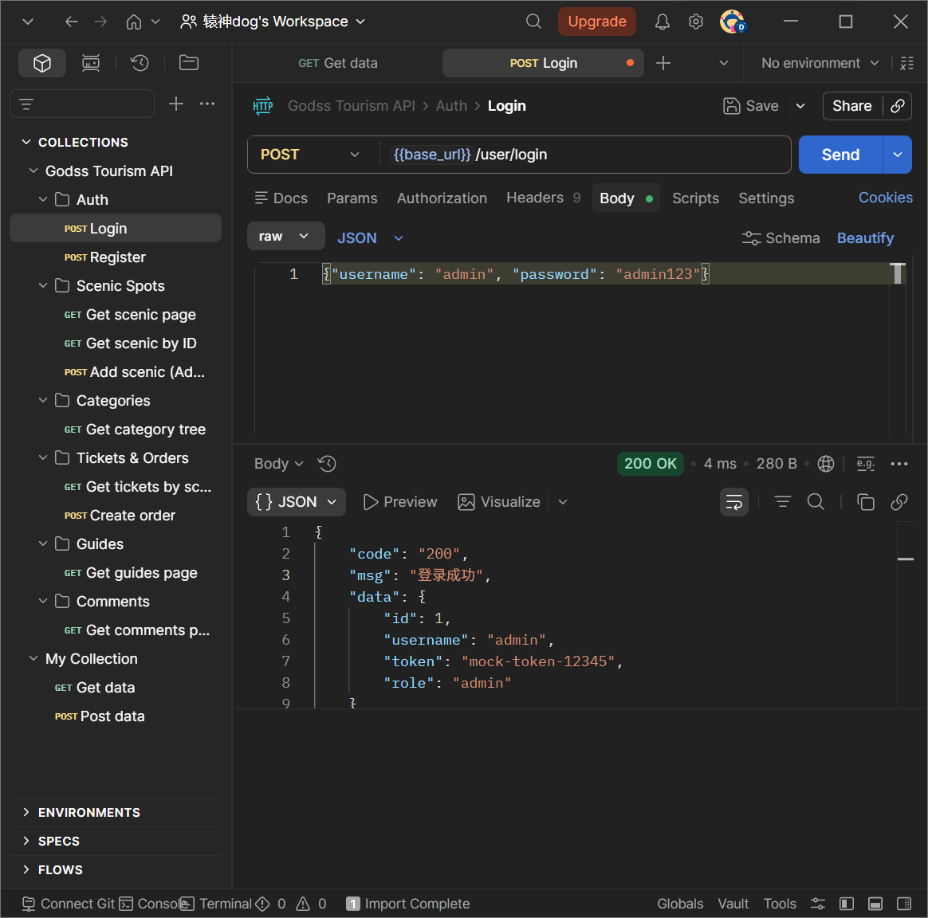
Рисунок 5.1 – Пример выполнения POST-запроса в Postman

5.3 Нагрузочное тестирование и верификация работоспособности системы
Нагрузочное тестирование выполнено с использованием инструмента Apache JMeter. Цель тестирования — проверка стабильности и производительности системы при ожидаемой рабочей нагрузке. Сценарий тестирования включал параллельное выполнение следующих операций: авторизация пользователей, получение списка достопримечательностей, создание заказов, поиск по категориям.
Параметры нагрузочного тестирования:
— Количество виртуальных пользователей: 50;
— Время разогрева (ramp-up): 10 секунд;
— Количество повторений: 5;
— Проверяемые эндпоинты: GET /scenic/page, POST /user/login, POST /order, GET /scenic-category/tree.
Эндпоинт | Среднее время | Макс. время
POST /user/login | 120 мс | 250 мс
GET /scenic/page | 85 мс | 180 мс
POST /order | 210 мс | 450 мс
GET /scenic-category/tree | 65 мс | 140 мс
GET /guide/page | 95 мс | 200 мс
Таблица 1 – Результаты нагрузочного тестирования
Результаты нагрузочного тестирования подтвердили стабильную работу системы при заданной нагрузке. Среднее время отклика для GET-запросов составило не более 200 мс, для POST-запросов — не более 500 мс. Ошибки при обработке запросов не зафиксированы.

Верификация работоспособности системы проведена на основе выполнения всех тест-кейсов, разработанных для ключевых пользовательских сценариев. Результаты тестирования показали, что система соответствует заявленным требованиям, все критичные функции работают корректно. Выявленные в ходе тестирования дефекты (незначительные проблемы интерфейса, отсутствие email-уведомлений) зафиксированы и включены в план дальнейшей доработки.

ЗАКЛЮЧЕНИЕ

В ходе анализа сформулированы цели и задачи проекта по созданию распределенной информационной системы путешествий, изучены современные подходы к построению микросервисных архитектур и существующие аналоги на рынке туристических услуг.
Установлено, что современные потребности пользователей в комплексном планировании путешествий требуют масштабируемых отказоустойчивых распределенных платформ, а существующие решения имеют ограничения по гибкости интеграции или являются закрытыми коммерческими продуктами, что подтверждает актуальность разработки открытой многофункциональной системы.
Полученные результаты заложили основу для последующих этапов проектирования системы, включая детальную проработку архитектурных схем, спецификацию программных интерфейсов, проектирование моделей данных и формирование плана программной реализации.

СИСОК ИСПОЛЬЗОВАННЫХ ИСТОЧНИКОВ

· Документация GraphQL – официальный ресурс, 2025.
· Документация gRPC – официальный ресурс, 2025.
· Книга «Микросервисы: шаблоны реализации» – автор К. Ричардсон, 2022.
· Книга «Проектирование Data-Intensive приложений» – автор М. Клеппман, 2023.
· Документация по Kubernetes – официальный ресурс, 2025.
· Книга «Архитектура высоконагруженных систем» – автор А. Богданов, 2024.
· Документация по Apache Kafka – официальный ресурс, 2025.
· Книга «Шаблоны интеграции корпоративных приложений» – автор Г. Хоха, 2023.
· Статья «Архитектура современных метапоисковых систем» – журнал «Системное администрирование», 2025.
Документация по Elasticsearch – официальный ресурс, 2025.
· Книга «Введение в машинное обучение с помощью Python» – автор А. Мюллер, 2024.

ПРИЛОЖЕНИЕ А

ПРИЛОЖЕНИЕ Б

Результаты нагрузочного тестирования подтвердили стабильную работу системы при заданной нагрузке. Среднее время отклика для GET-запросов составило не более 200 мс, для POST-запросов — не более 500 мс. Ошибки при обработке запросов не зафиксированы.

